**섹션0 – Introduction**

쿠버네티스 사용 이유 – 큰 기업들은 대규모의 서비스 운영을 위해 최대한 자원을 효율적으로 써야 비용적으로 유리함. 가상화 기술에 관심을 가짐.

최초의 자원격리 기술 : linux (chroot, namespace, cgroup)

vm / rackspace / openstack /

자동화는 되는데 시스템 효율이 안남 -> vm가상화를 위한 무거운 os를 띄워야하는 근본적인 부분

**컨테이너 가상화 기술**

-서비스간에 자원격리를 하는데 os를 별도로 안띄워도 됨

-Os 가동시간이 없어서 자동화시에 엄청 빠름

-자원 효율도 매우 높음

도커 -> 하나의 서비스를 컨테이너로 가상화 후 배포 / 엄청 많은 서비스 운영히 일일히 배포 운영X

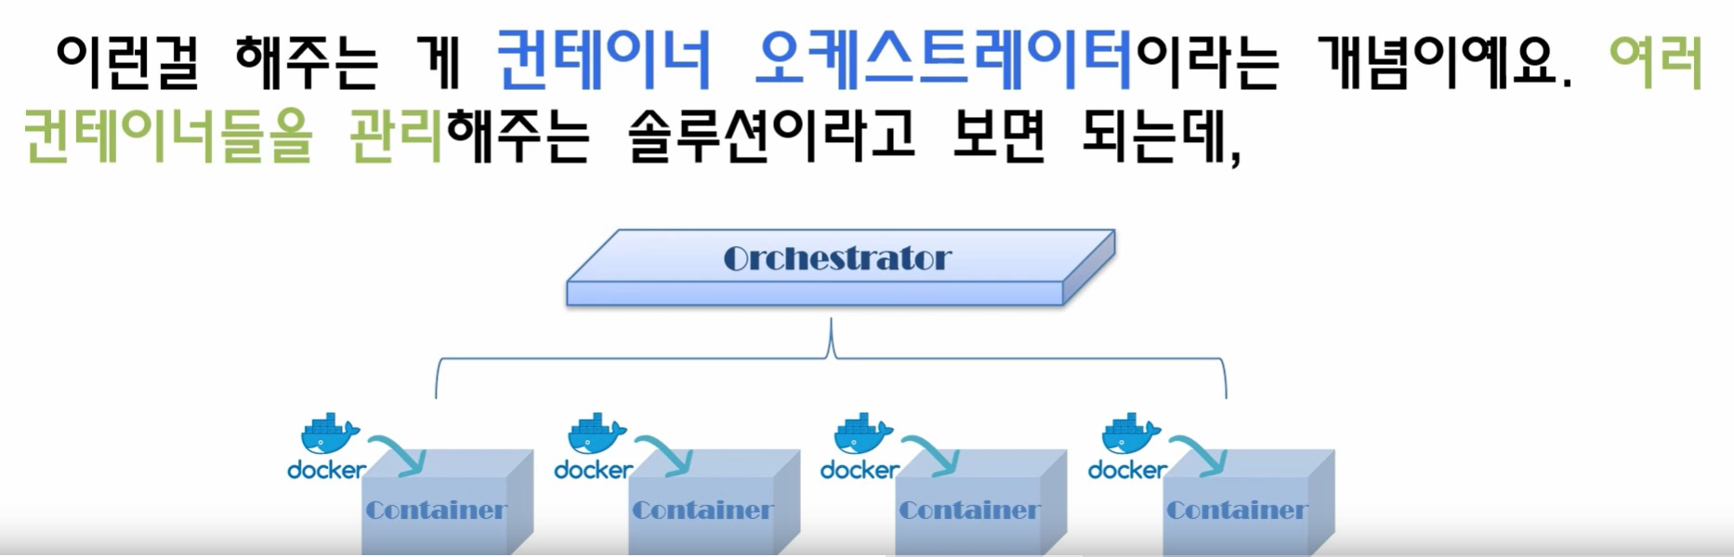**컨테이너 오케스트레이터** – 여러 컨테이너 관리해주는 솔루션

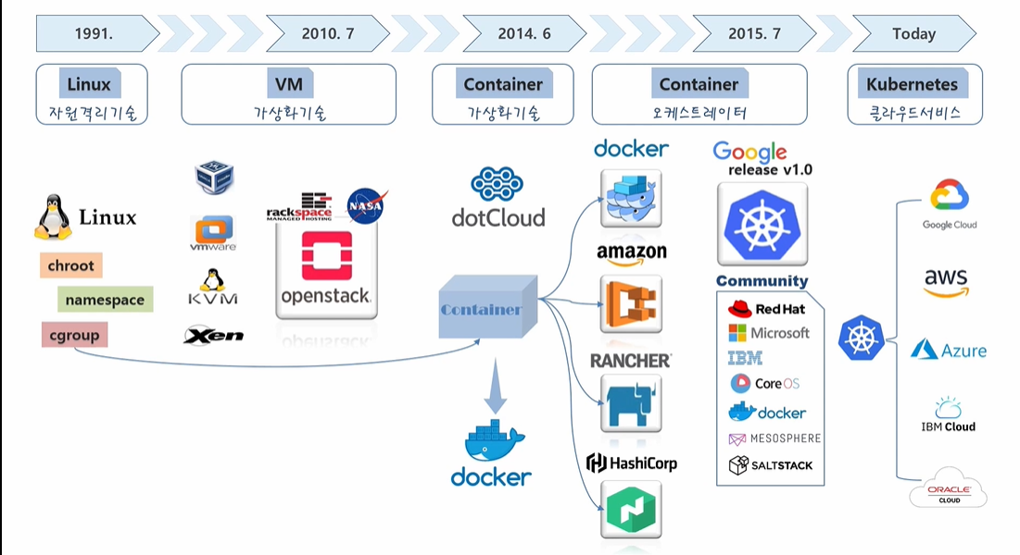

오픈소스 – 직접 설치 후 최적화 가능

클러스터 운영하는 admin

쿠버네티스 기능 활용해 서비스 배포하는 user

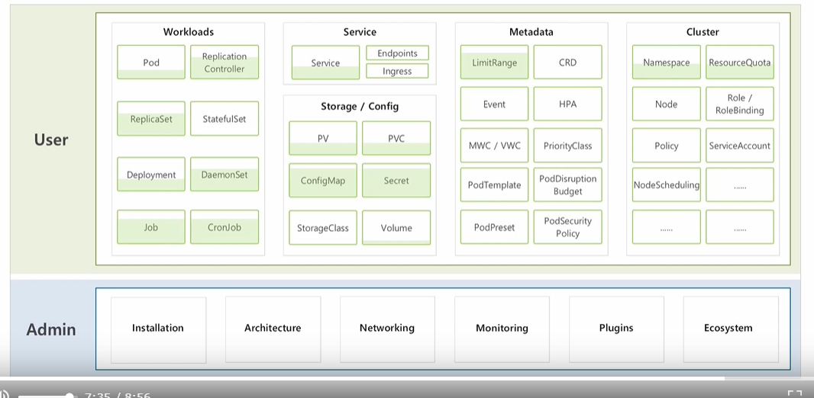

**섹션1 – [기초편] 기초 다지기**

**Why kuberentes?**

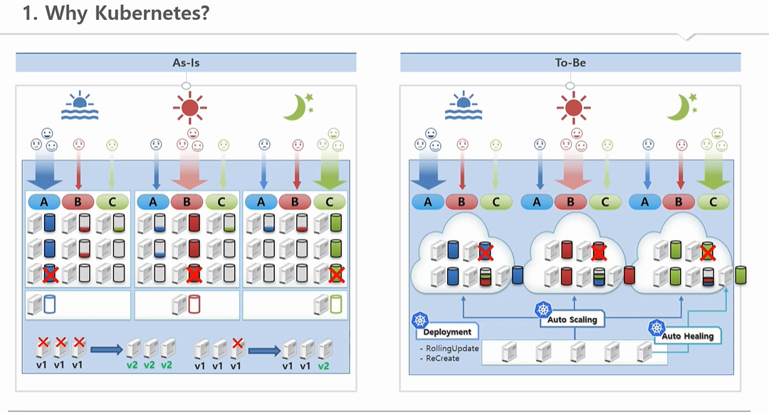

12대(백업서버까지) -> 5대(여분서버)!

Auto scaling – 트래픽 양에 따라 서비스 자원량 변경시켜줌

Auto healing – 장애가 난 서버위에 있는 서비스들이 다른 서버로 옮겨줌 (여분 서버) -> 서비스 유지 가능

Deployment – 버전 업데이트 자동적으로 처리, rollingupdate, recreate

서버적음 – 유지비용 절약

**VM vs Container**

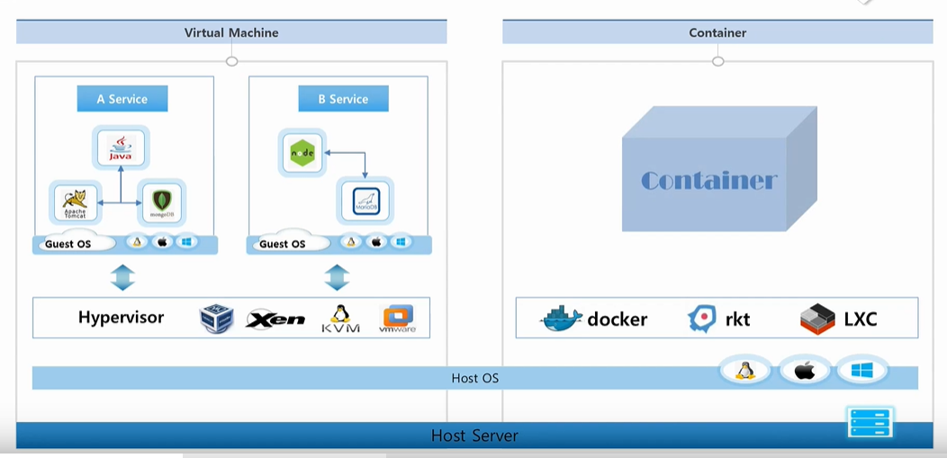

Virtual machine : 한 서버 – host os – hypervisor – guest os를 통한 vm

container: 한 서버 – host os – 컨테이너 가상화 (도커 갓 lxc 등)

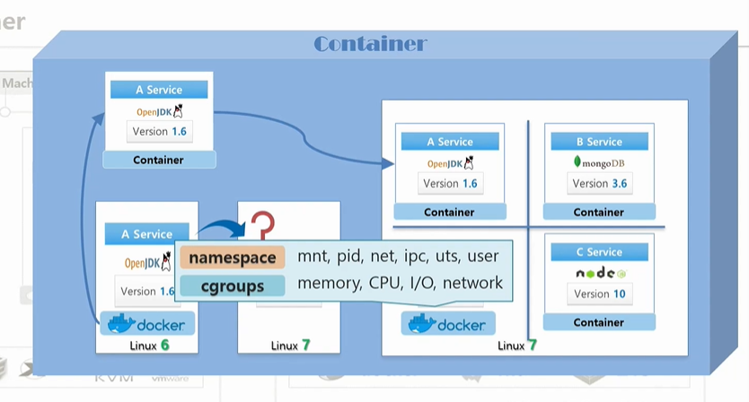

여러 컨테이너들 간의 host자원 분리해서 사용하게 함

Namespace(커널 관련 영역), cgroups(자원 관련 영역)를 사용해 격리

**도커와 같이 컨테이너 가상화 솔루션들은 os에서 제공하는 자원격리기술을 이용해서 컨테이너 단위로 서비스 분리할 수 있음**

**–> 컨테이너 가상화가 깔린 os서는 개발환경에 상관없이 배포 가능**

단점 : 리눅스 os에서 window os 못띄움 – 완벽한 격리가 안되어서 위험

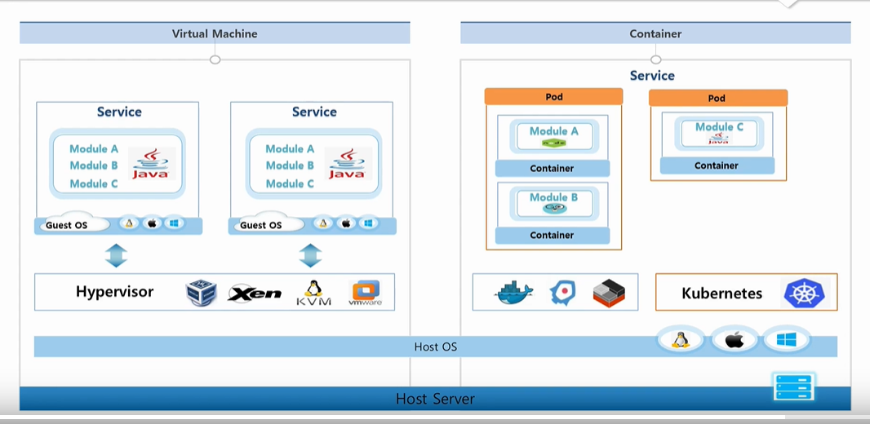

VM : 한 패키지 때문에 모듈C 때문에 게스트 OS 하나 더 띄워야 함

Container : **pod – 컨테이너 묶음, 배포 단위** / 시스템을 모듈별로 쪼개서 개발할 때 효과있음

**Getting started - Kubernetes**

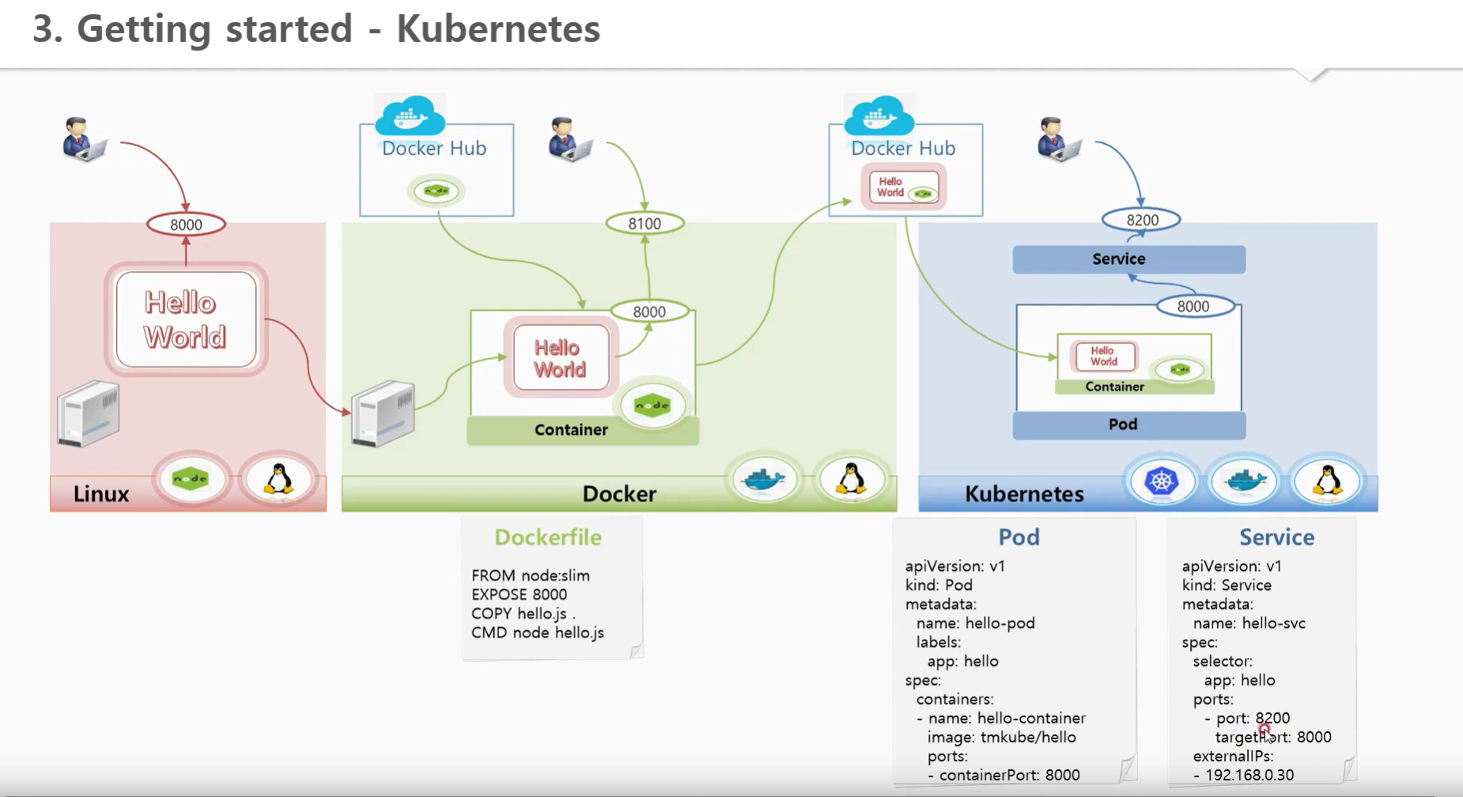

**Getting started – Kubernetes – 실습**

쿠버네티스 대시보드 -> 보안 취약으로 권장하지 않음

**3-1) Pod**

apiVersion: v1

kind: Pod

metadata:

name: hello-pod

labels:

app: hello

spec:

containers:

- name: hello-container

image: kubetm/hello

ports:

- containerPort: 8000

**3-2) Service**

apiVersion: v1

kind: Service

metadata:

name: hello-svc

spec:

selector:

app: hello -> pod의 키밸류와 매칭됨

ports:

- port: 8200

targetPort: 8000

externalIPs:

- 192.168.0.30

**Kubernetes Overview**

서버 한 대 – master (쿠버네티스 전반적인 기능들을 컨트롤)

다른 서버 – node(자원 제공 역할), 한 마스터에 여러 노드들 연결 -> **하나의 쿠버네티스 클러스터**

클러스트 전체 자원 증가 -> 노드 추가

Namespace – 쿠버네티스 오브젝트들을 독립된 공f간으로 분리해줌 (-> pod, service)

->쿠버네티스 최소 배포 단위인 **pod**들과

-> pod들이 외부와 연결이 가능하도록 연결이 가능하게 하는 **service** 가 들어있음

Service : 서로 다른 namespace의 pod에는 연결 불가

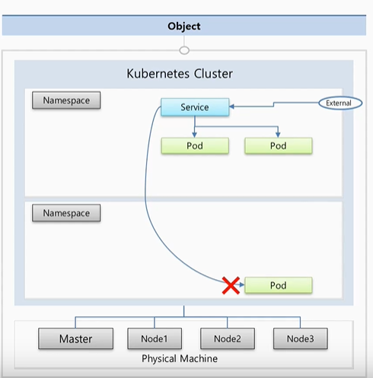

Pod – 여러 컨테이너 (한 컨테이너 – 한 앱) , 여러 앱들이 돌아감.

Pod에 volume을 만들어 하드에 연결하여 데이터 별도 보관 (pod 재생성시 데이터 초기화 방지)

**‘ResourceQuota / LimitRange’** – 한 namespace 에서 사용할 수 있는 자원의 양 한정, 파드 개수, 메모리 cpu 등 제한 가능

**configMap / Secret** – 파드 생성시 컨테이너 안에 환경변수 값을 넣거나 파일 마운팅 -> 세팅가능하게 함

**controller** – 파드들 관리, 종류가 많음

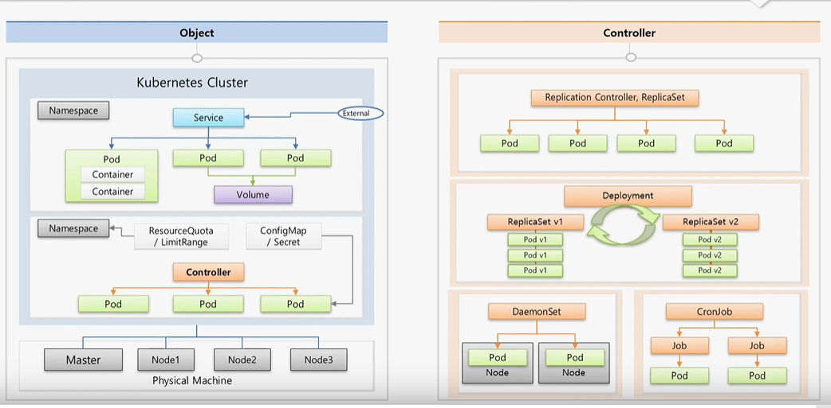

기본 controller 설명

|  |  |
| --- | --- |
| **Replication controller, replicaset** | 파드 죽을 시 감지, 파드 수 조절 가능 |
| **Deployment** | 배포후 파드들 새 버전 업그레이트, 롤백 가능 |
| **DaemonSet** | 한 노드에 한 파드만 있도록 유지하게 함 |
| **Job** | 한 특정작업만 하고 종료시키게 파드가 작동하게 함 |
| **Cronjob** | 위의 job들을 주기적으로 실행시킴 |

**섹션2 – [기초편] 쿠버네티스 설치**

**Kuberentes 설치 개요**

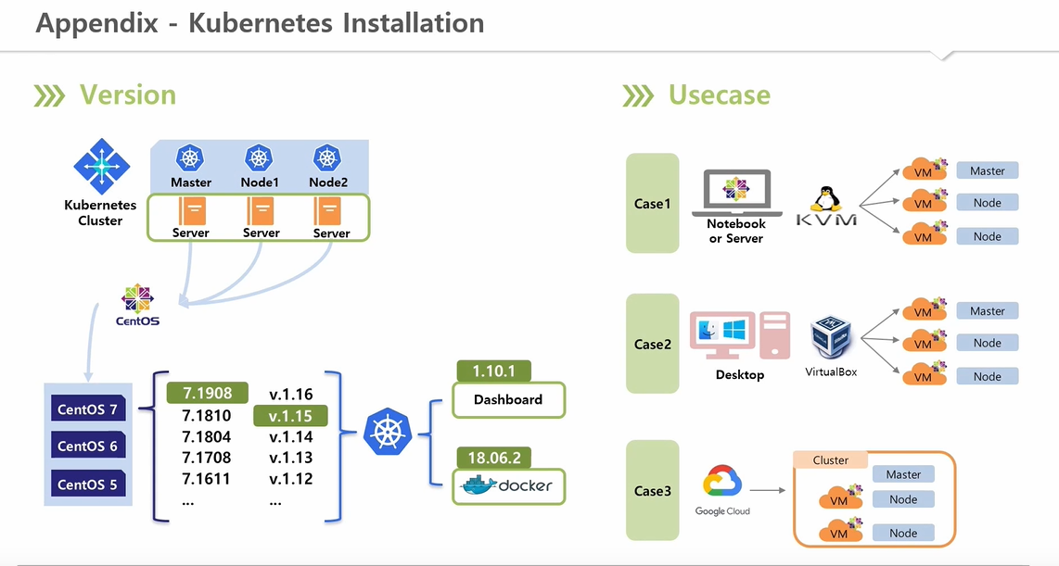

**설치 – case2 [내PC + VirtualBox] 강의환경**

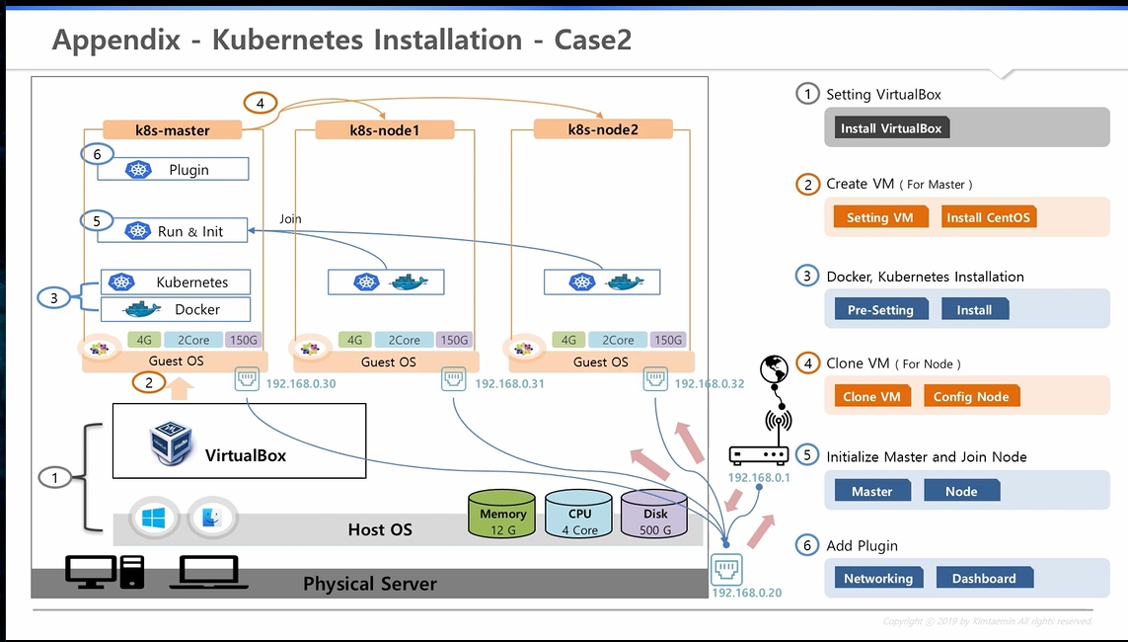

Vagrant 설치 파일 – 원종님 도움

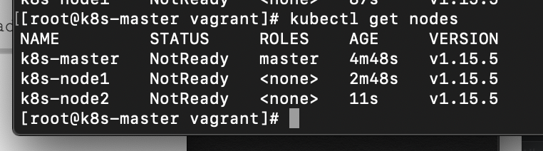

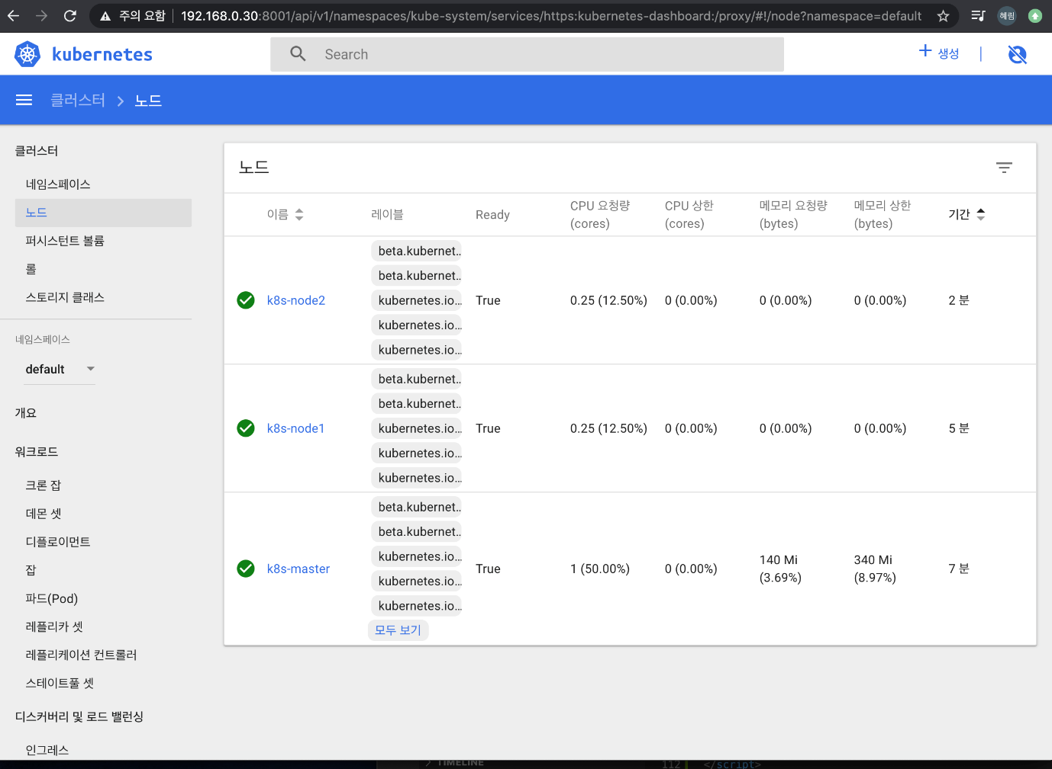

https://kubetm.github.io/practice/appendix/installation_case2/

하.. 맥에선 성공…

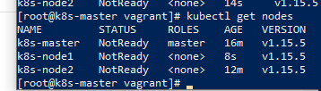

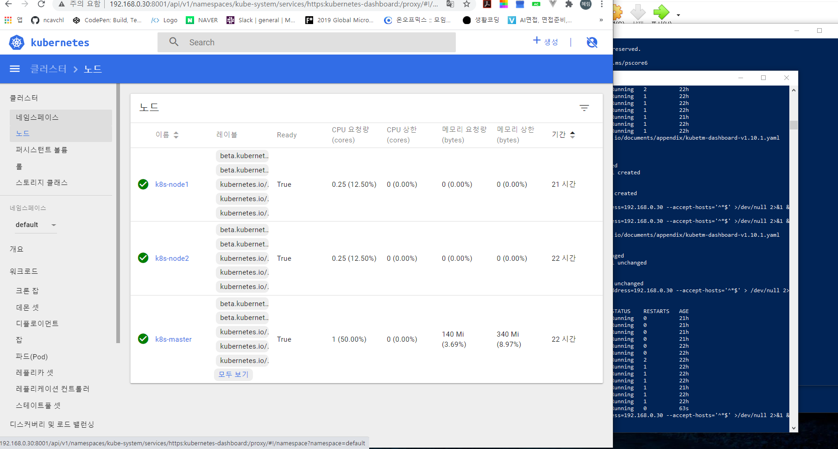

윈도우도 성공 데헷

**섹션3 – [기초편] 기본 오브젝트**

**Pod – Container, Label, NodeSchedule**

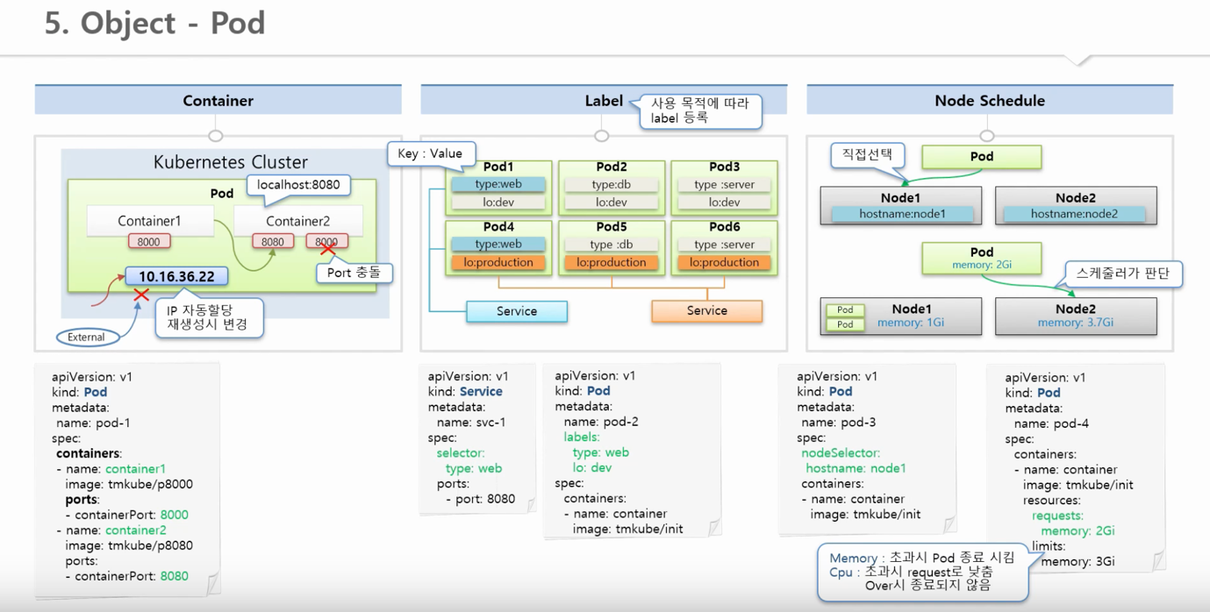

◎Container

Pod안에는 하나의 독립서비스 구동 가능한 (container) 들이 있음

Container -> 서비스 연결을 위한 port를 가짐

* 한 pod내에서 컨테이너들끼리 port 중복 안됨
* 한 host 로 묶여있음 / 서로 로컬호스트포트로 접근 가능

Pod 생성시 고유의 IP 주소 할당됨 – 쿠버네티스 클러스터 내에서만 ip 통해 pod 로 접근 가능(외부 접근 불가)

Pod 문제시 시스템이 삭제 후 재생성 (ip 재생성 – 휘발성)



◎LABEL

-pod 뿐만 아니라 모든 Object 에 달 수 있다 / pod에서 가장 많이 사용

-목적에 따라 object 분류, 분류된 오브젝트들만 따로 골라 연결하기 위함

-구성 : key : value / 한 pod 에 여러 라벨 달 수 있음

Ex) web이라는 pod 2개, 하나는 dev, 하나는 production(상용)에 있음

Ex)웹 화면만 보고 싶을 때, 타입이 web인 라벨이 달린 pod들을 서비스에 연결 후 서비스 정보를 웹개발자에게 알려줌

Ex)상용환경 담당자에게라면, lo:production 라벨 달린 파드들을 서비스에 연결해서, 서비스 정보를 운영자에게 알려주어 파드에 접속하게 함.

-원하는 파드 선택 후 태그처럼 사용 가능

Service -> selector에 라벨 넣으면 그 라벨에 맞는 pod들이 연결됨



◎Node Schedule

-pod는 여러 노드들 중 한 노드에 올라가야함 (직접 선택, 쿠버네티스 자동 지정)

(1) 직접 선택 – node에 라벨을 달아 파드와 연결

(2) 쿠버네티스 스케줄러가 판단 후 지정 – 노드의 사용가능 자원량(메모리)

Ex)노드1은 남은 용량 1기가 / 노드2는 남은 용량 3.7기가 -> 파드의 2기가 감당 가능한 노드2로 매칭 // 자원 할당을 위해 스케줄러 판단 필요

메모리-cpu : 다르게 동작 , 각 자원의 특성 탓 /

Cpu - 동시 복사 시 첫번째 파일이 느려지면서 복사됨 //

메모리 – 메모리 침범시 프로세스간 문제 일으킴

**Service -clusterIP, NodePort, LoadBalancer**

-서비스를 pod를 연결시켜 (서비스 아이피 파드에 연결하면 파드에 접속 가능)

-pod에도 클러스터 내에서 접속 가능한 ip가 있는데 굳이 왜 서비스를 달아서 이걸 통해 접속?

-pod는 시스템, 성능 문제던 재생성이 되는데 pod에 변경이 생김 (ip 변경으로 신뢰성 떨어짐)

-서비스는 사용자가 직접 삭제하지 않는 이상 사라지지 않음 (항상 연결되있음)

-서비스의 종류에 따라 접근 방식이 다름

◎ClusterIP (가장 기본)

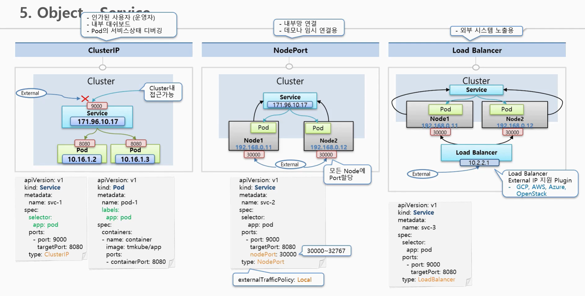

-쿠버네티스 클러스터 내에서만 접속 가능 pod에 있는 ip 와 특징 같

-클러스터 내 다른 오브젝트에 접속 가능

-외부에서는 접속 불가능

-여러 pod에 연결 가능 / 서비스가 트래픽을 분산해서 pod에 전달함

-service 와 pod 가 연결되기 위한 ‘selector, label’

-서비스의 타입 : clusterIP (생략 가능 – 기본 값이 clusterIp)

-port는 9000으로 들어오면 8080으로 연결됨

◎NodePort



-쿠버네티스 클러스터에 연결된 노드에 모두 똑같은 포트가 할당됨

-외부로부터 어느 노드던 간에 그 ip의 포트로 접속하면 서비스에 연결 가능

-자신에게 연결되어 있는 pod에 트래픽 전달됨

-pod가 있는 노드에만 포트가 할당되는 것이 아니라 **모든 노드에 포트 할당됨**.

-야말 -> 타입 : 노드포트 , nodeport – 노트 포트 지정가능 / 30000~32676 내에서만 할당됨.

-각 노드에 pod 가 하나씩 올라가 있다면 (1번 node ip 접근 해도 -> 이 서비스는 node2의 pod에게 트래픽 전달 가능 )

-서비스 입장 – 어떤 노드에게 온 트랙픽인지 상관없이 자신에게 달려있는 pod에게 트래픽 전달 가능

-externalTrafficPolicy : Local 일시 -> 특정 노드 포트에 ip로 접근하는 이 트래픽은 서비스가 해당 노드의 pod에게만 트래픽 전달

◎Load Balancer



-nodeport 의 성격 그대로 가지면서

-load balancer가 각각의 노드에 트래픽 분산 시킴

-로드밸런서에 접근위한 외부 접속 ip주소는 개별적으로 쿠버네티스를 설치했을 때 기본적으로 안생김. – 별도로 외부 접속 ip를 할당해주는 플러그인 설치되어 있어야 함.

-GCP, aws 등 사용지 자동으로 설치되어 있어 외부접속 ip를 자동으로 만들어줌

-야말 ->

Clusterip : 외부접근X / 클러스터 내에서만 사용하는 ip / 인가된 사용자만 / 각 pod 서비스 상태 디버깅 시

Nodeport : 물리적인 host의 ip를 통해 pod 접근 가능 / 대부분 host ip는 내부망에서만 접근 가능 / 클러스터 밖에는 있지만, 내부망에서 접근 / 일시적인 외부 연동용(데모나 임시 연결용)

Load balancer : 외부 서비스 노출용

**Volume – emptyDir, hostPath, PV/PVC(persistent volume, persistent volumeclaim)**

◎emptyDir

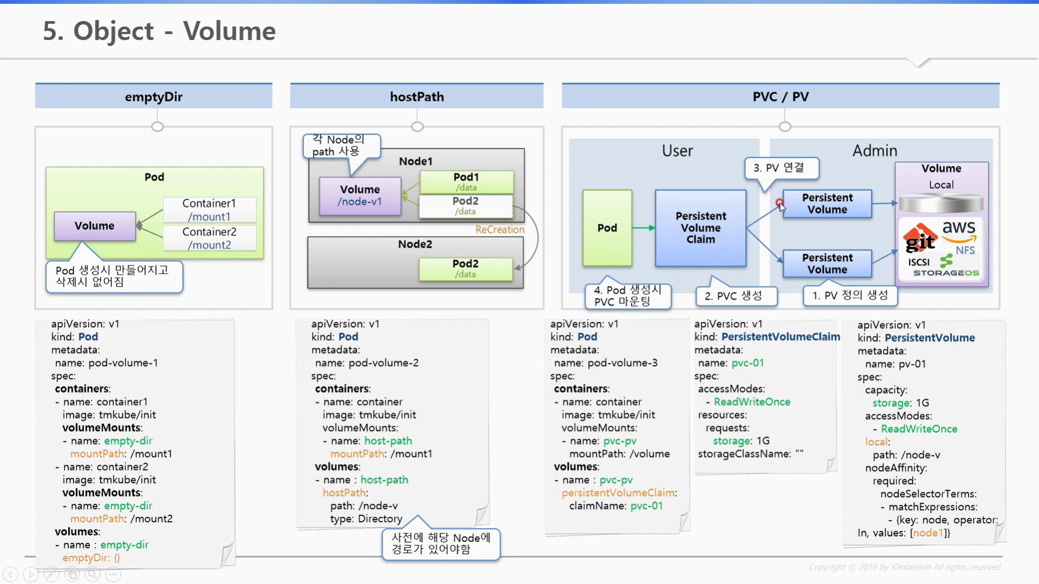

-container들끼리 데이터 공유를 위해 volume 사용 / 최소 생성시 비어있음

-pod안에 생성되어 재생성시 데이터 싸-악 없어짐

-두 서버는 서로 파일 주고받을 필요 없음

-일시적인 사용목적에 의한 데이터만 저장하는게 좋음

-야말 -> volumemount로 걸음 / mount1, mount2 (mountpath)

◎hostPath



-파드가 올라가져 있는 노드의 path를 볼륨으로서 사용

-pod들이 죽어도 노드의 데이터 안사라짐

-pod입장에서는 pod2가 죽어서 재생성될 때 해당 노드에 재생성 안될 수도 있음

(다른 노드에 pod가 생성되면 사용 불가 – node1의 volume 마운트 불가)

-자신이 올라간 node의 volume만 사용 가능

->단 노드2 추가시 똑 같은 이름의 경로를 만들어서 직접 path끼리 마운트 시켜주면 문제는 없

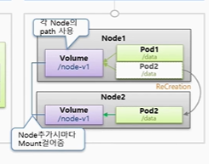

(운영자가 노드 추가시마다 연결해줘야 함 – 자동화에 있어 비추천))

-각각의 노드에는 기본적으로 각 노드 자신을 위한 사용되는 파일들이 있음(시스테 파일, 설정파일)

-pod 자신이 할당되어 있는 host의 데이터를 읽거나 써야할 때 사용하면 됨

-야말 -> path는 미리 생성되어 있어야 에러 발생안됨.

**-hostpath는 pod의 데이터를 저장하기 위한 용도가 아닌, 노드에 있는 데이터를 pod에서 쓰기 위한 용도**

◎PV/PVC - **(persistent volume, persistent volumeclaim)**



-

-pod에 영속성 있는 볼륨을 제공하기 위함

- 로컬 볼륨/ 외부의 원격사용되는 볼륨(다른 서버와 연결도 가능 nfs)

- pod는 pv에 바로 연결X / pvc에 중간에 둠

- USER(pod 서비스 생성 및 배포 서비스 담당자) 영역 / ADMIN(쿠버네티스 운영 담당) 영역

- 아래 생성을 위한 pv 생성 - admin

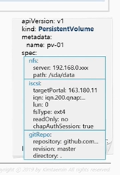

-pv 사용을 위한 pvc 를 생성 – user

읽기쓰기 모드 가능, 1기가 볼륨 할당/

storageClassName : 현재 만들어져있는 pv 들 중 선택 됨 (“ “ ) – 생략해버리면 다른 동작으로 사용됨

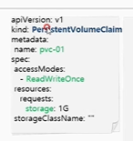

-pod 생성시 pvc 연결 - 컨테이너에서 볼륨 사용

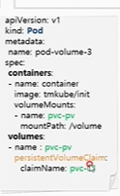

-최초 admin 1. Pv 정의 생성 -> 2. User가 pvc 생성 -> 3. 쿠버네티스가 pv 연결 -> 4. Pod 생성시 pvc 마운팅

-in,value : {node1} – 파드가 재생성되어도 무조건 node1에 생성됨.

Spec에 설정해둔 걸로 쿠버네티스가 pv, pvc 자동 연결해줌

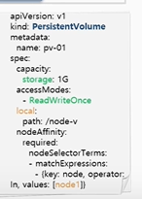

**ConfigMap, secret – env, mount**

Object 사용 상황 – 개발, 사용환경 (dev, production)

개발,상용환경에 맞게 각 컨테이너 이미지를 관리해야함

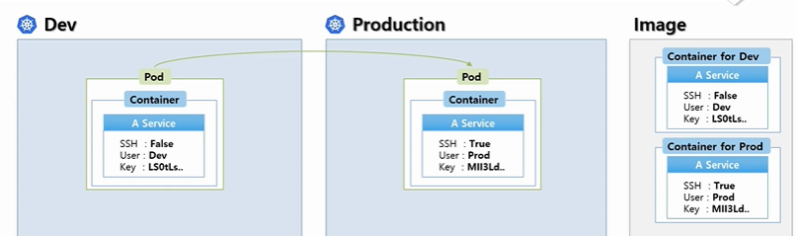

보통 환경에 따라 변해야 하는 값은 외부에서 변경 가능하게 함. 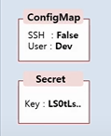

Configmap : 내가 분리해야 하는 일반적인 상수

Secret : 키와 같이 보안적인 관리가 필요할 경우

Pod 생성시 두 오브젝트를 연결 – 환경변수 env 에 들어가게 됨. 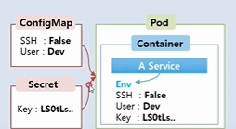

-a 서비스 입장에서는 환경변수를 읽어 사용 .

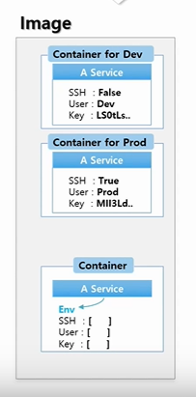 아래 이미지를 만들면, 상용과 개발환경에 사용 가능

* 상용환경에서는 configmap과 secret 데이터만 바꿔서 똑 같은 컨테이너 이미지 사용해서 원하는 기능 사용 가능

-데이터로 상수와 파일을 넣을 수 있음 - 파일 넣을 때 환경변수로 세팅 X / 볼륨 마운트해서 사용 가능

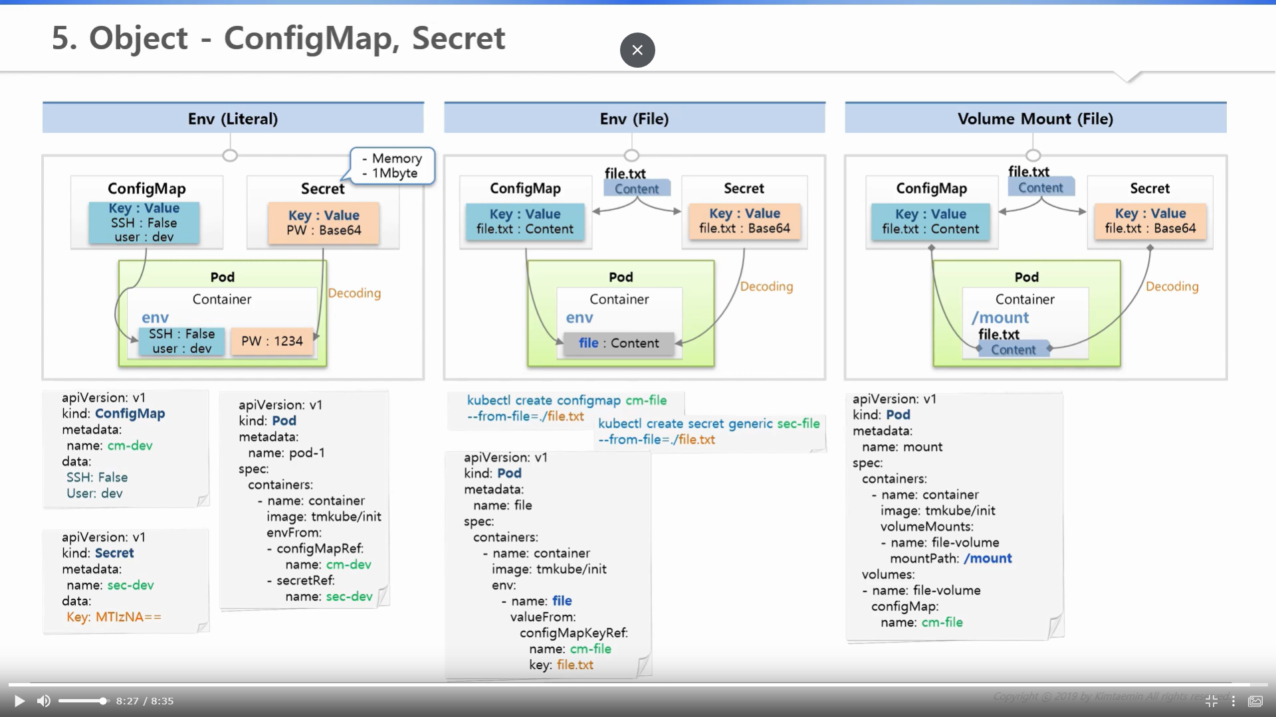

◎env (literal)

-configmap – key, value로 구성 / 필요한 상수 정의 후 pod 생성 시 컨테이너 안의 환경변수에 세팅 가능

-secret – 보안적인 요소의 값들을 저장하는 용도 (패스워드 인증키 등)

-차이점 **: base64**인코딩 해서 만들어야 함(secret) – pod로 주입시 자동으로 decoding이 되어 환경변수에서는 원래 값들이 보임 /

-secret – 보안적인 요소 – 일반적인 오브젝트 값 쿠버네티스 유에 저장 / secret는 메모리에 저장되어 보안에 좋음 // configmap의 경우 키밸류 리스트 무한히 넣기 가능 / secret - 1메가바이트까지만 생성 가능

-secret – 너무 많이 만들면 메모리에 영향 줌

-야말 -> name에 이름 기입 및 data에 상수 설정 // envfrom 으로 configmap, secret 사용

◎env (file)



-file 을 통으로 configmap에 담음 – 파일 이름이 key, 파일 내용 value

-file 을 configmap으로 만드는건 대시보드에서 지원X / 직접 마스터 콘솔로 접속하여 명령어 사용

-이 명령어를 통해 파일 content안의 내용을 base64 인코딩 자동으로 함

◎volume mount (file) – 파일 마운팅

-

-컨테이너 안에 mount path 정의 / 이 패스안에 파일을 mounting

-야말 -> volumeMounts : 볼륨안에 configmap 담음

**Env / volume mount 차이**

-환경변수 주입 시 file content 가 변경되어도 파드에선 환경변수 content는 변경이 안됨 / 환경변수 변경시에만 다시 받아와서 수정 가능

-파일 마운트는 – 원본과 연결 / 원본 (configmap) 변경시 pod에 마운팅된 내용도 변경됨

**Namespace, ResourceQuota, limitRange**

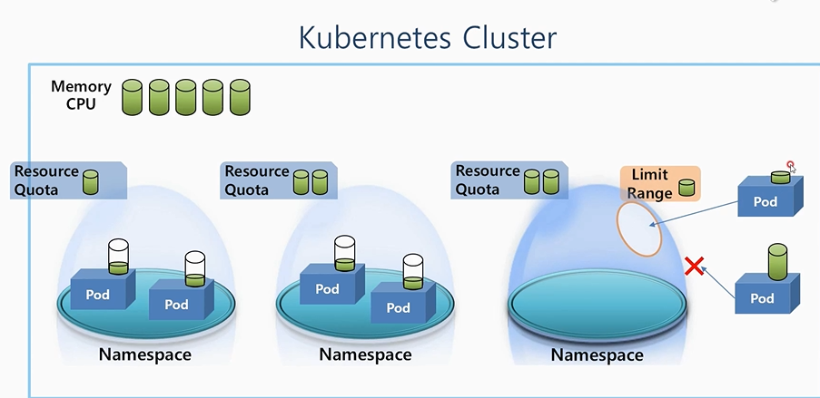

-kubernetes cluster – 전체 사용가능한 자원 ( memory, cpu)

-클러스터 안에는 여러 namespace 생성 가능 / namespace 안에 여러 pod 생성 가능 / 각 파드는 클러스터 자원 공유해서 사용 / 한 namespace안의 pod가 나머지 자원을 다 사용하면 다른 pod가 필요시 문제 생성

-> resource quota 존재 / namespace마다 달면 최대 한계 설정 가능, pod 자원이 이 한계를 못넘음

- 다른 namespace의 pod들에는 영향X

- Limit range – namespace에 들어오는 pod의 크기를 제한 가능 / 한 pod의 자원 사용량이 limit range 보다 작아야 namespace안에 들어올 수 있음

- limit range, resource quota – 클러스터에도 달아서 전체 자원 제한 가능

◎namespace

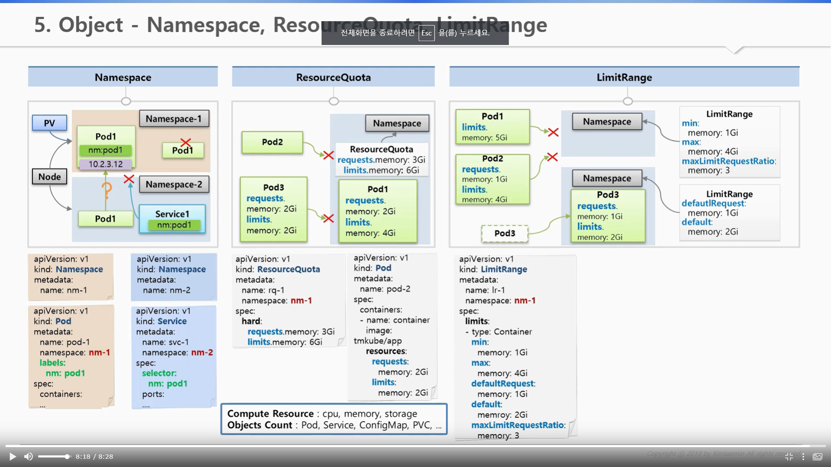

-한 namespace안에서는 같은 이름 못만듬

-타 namespace의 있는 자원과 분리되어 관리 가능(label, selector 같아도 타 namespace면 연결X)

-노드나 pv 와 같이 모든 namespace에서 공용으로 사용되는 object도 있음

-namespace 지우면 그 안의 자원들도 지워짐

-연결이 되긴 되지만 network policy obejct로 제한가능

-야말 -> 이름외에 특별한 값 없음

◎resourcequota



-namespace 자원한계 설정

-resourcequota있을 시 pod는 무조건 스펙 명시해야함 / 안그러면 안만들어짐

- 야말 -> hard 속성에 제한할 자원, 한계치 적기

- 메모리 뿐만 아니라 cpu, stroage, obejct count 들을 제한 가능 (버전에 따라 다름)

◎limitrange



-각각의 pod마다 namespace에 들어올수 있는지 자원 체크

-min / max / maxlimitrequestratio : 리퀘스트와 리미트 값의 비율이 최대 3배를 넘기면 안됨(pod2의 경우 4배 비율이라 못들어옴)

-pod에 아무런 스펙 설정 안했을 지 limitrange에 설정한 값으로 생성됨.

-야말 -> 할당한 namespace 명시, 각각의 type마다 지원되는 옵션이 다름

[기초편] 기본 오브젝트 (원종님 필기)

• Pod

○ Comtainer

§ 한 container내에 여러 개의 port가 있어도 된다

§ 한 pod내에 port는 중복될 수 없다

§ 컨테이너는 한 host라고 보면 된다

§ 컨테이너끼리 다른 컨테이너로 접근할 때 localhost:port로 접근할 수 있다

§ 한 POD에 여러 container를 담을 수 있다.

○ Label

§ Pod뿐만아니라 모든 오브젝트에 달수있다.

§ Object를 분류하고, 따로 골라서 연결하기 위함

§ 라벨의 구성은 키와 value가 한 쌍이다. 한 pod는 여러 개의 label을 달 수 있다.

§ Pod를 만들때, Yaml 파일에 label를 지정할 수 있다.

§ Service를 만들때 selector에 키와 벨류를 이용해 해당 라벨과 매칭되는 pod를 지정할 수 있다.

○ Node Schedule

§ Node selector를 이용해 pod를 특정 노드에 지정할 수 있다.

§ Pod의 request를 이용해 특정 스펙을 요구할 수 있고 해당 스펙을 지원하는 노드로 pod를 지정할 수 있다.

§ 메모리의 경우 Limits를 넘어버리면 바로 pod를 종료시킨다.

§ Cpu의 경우 limits를 넘어버리면 종료시키지는 않고 낮춘다.

• Service

○ Cluster IP

§ 서비스는 자신의 클러스터 ip를 가지고 있다.

§ 서비스를 pod에 연결시켜놓으면, 서비스의 ip를 통해 pod의 ip를 접근할 수 있다.

§ Pod는 재생성 가능성이 있고 ip가 변동될 가능성이 있다.

§ 근데 서비스ip는 변동되지 않기 때문에 계속해서 pod에 접근이 가능하다.

§ 쿠버네티스 클러스터 내에서만 접근이 가능하다. 외부에서는 접근할 수 없다.

§ Pod를 여러 개 연결할 수 있다. 이럴때 트래픽을 분산한다.

§ Type: ClusterIP

§ 기본값이 cluster ip이다.

○ NodePort

§ 클러스터와 기본적으로 비슷하다

§ 클러스터에 연결되어있는 모든 노드에 같은 포트가 할당이 되어서 외부로 부터 어느노드건 그 ip의 포트로 접속하면 서비스로 연결이 된다.

§ Type: Nodeport

§ externalTrafficPolicy:Local옵션을 주면 서비스가 접근한 노드에 있는 pod에 트래픽을 전달한다.

○ LoadBalancer

§ NodePort와 같은 성격을 가지고 있다

§ 추가적으로 각각의 노드에 트래픽을 분산시킨다.

§ 별로도 외부 접속ip를 할당하는 플러그인이 설치가 되어있어야 ip가 할당이 된다.

§ 그 ip를 통해 외부에서 접근이 가능하다.

§ Type: LoadBalancer

○ 외부접근x 클러스터 내부만 접근 -> cluster ip

○ 내부망 안에서 접근, 일시적 외부 연결 -> Node port

○ 실질적 외부 시스템 노출 -> loadbalancer

• Volume

○ emptyDir

§ 컨데이너들끼리 데이터를 공유하기 위해 볼륨을 사용하기 위해서

§ 파일을 따로 주고 받을 필요가 없다

§ pod생성시 만들어지고 삭제시 사라지기 때문에 꼭 일시적인 데이터만 사용할때 사용

§ volumeMounts:

- Name: empyth-dir

○ hostPath

§ Pod들이 올라가져있는 노드의 path를 볼륨으로 사용하는것

§ Pod가 죽어도 데이터가 사라지지않는다.

§ Pod가 재생성이 될때 다른 노드에 재생성 될 수 있다. -> path가 달라질 수 있다. 이전 노드에 있는 볼륨을 마운트 할 수 없다. -> 굳이 방법을 찾으려면 노드 마다 마운트를 시켜준다. -> 자동화의 의미에서 비추천

§ 각 노드 자신을 위해 필요한 파일들, pod자신이 할당되어있는 host의 데이터를 읽거나 쓸때 사용.

§ Host에 있는 path는 pod가 만들어지기 전에 미리 생성되어있어야 pod를 만들때 마운트 할 수 있다.

§ volumeMounts:

- Name: host-path

○ PVC/PV(영속성 불륨)

• User/admin의 영역을 나누기 위해 PVC(user) / PV(admin)로 나누었다.

1. Admin : PV정의 생성

2. User : PVC생성

3. 쿠버 : PVC - PV연결

4. Pod생성시 PVC마운트

• ConfigMap, Secret

○ 사용해야하는 상황

○ 개발 환경에서 상용환경으로 변경해야할때, 값으로 인해 이미지를 여러 개 관리할 소요가 생길 수 있다.

○ 환경변수처리를 이용해 하나의 이미지로 키를 관리 할 수 있다.

○ 사용방법

§ Env상수를 넣는 방법

□ configMap, secret을 이용해서 변수를 가져온다.

□ Secret은 메모리를 사용하기 때문에, 너무 많이 생성하면 많은 시스템 자원을 사용한다.

§ 파일을 환경변수에 넣는 방법

□ 파일을 이름이 키가 된다. 파일 내용이 value가 된다.

□ 대시보드에서 지원하지 않아 직접 마스터 콘솔에서 작업해야한다.

§ Volume mount로 파일을 지정하는 방법

□ Pod를 만들때 container안에 mount path를 정의하고, 이 path엔 pod를 mount할 수 있다.

§ 파일을 환경변수로 넣을때, 주입방법과 볼륨으로 넣는 방법의 차이

□ 파일의 값이 변경되면, pod내 환경변수에 한번 주입된 값은 변경되지 않는다.

□ File mount는 file의 내용이 변하게되면 file에 mount된 내용도 변하게 된다.

• Namespace, ResourceQuota, LimitRange

○ 왜 써야하는가?

§ 쿠버네티스 클라스터에는 자원이 있다.

§ 클러스터 안에는 여러 네임스페이스를 만들수있고 네임스페이스 안에는 여러 Pod들이 있다.

§ 각 pod는 필요한 자원을 클러스터 자원을 공유해서 사용하게 되는데, 만약 한 네임스페이스에 있는 pod가 다른 모든 자원을 모두사용해버리면, 다른 pod는 더 이상 쓸 자원이 없다.

§ 이런 문제를 해결하기 위해 RQ가 존재하게 되는데, 이걸 NS마다 달면, NS마다 최대한계를 설정할 수 있다. 다른 NS의 pod가 자원을 사용할 수 있는것을 보호할 수 있다. 즉 한 NS의 pod가 자원을 많이 사용하더라도, 다른 NS의 pod에 영향을 끼치지 않는다.

§ 한 pod가 자원 사용량을 너무 크게 해버리면 다른 pod들이 해당 NS에 들어올 수 없다. 이러지 못하게 관리를 하기 위해, LR를 이용해 NS에 들어오는 Pod의 크기를 제한 할 수 있다.

§ 한 pod의 자원사용량이 LR보다 낮아야지 해당 NS안에 들어올 수 있다. 클경우, 못들어온다.

§ LR, RQ는 클러스터에도 달 수 있고, 전체 자원에 대한 관리를 할 수 있다. 제한을 걸 수 있다.

○ Namespace

§ 한 NS안에 같은 타입의 Object들은 이름이 중복될 수 없다.

§ Object마다 같은 종류라면 이름이 달라야한다.

§ 타 NS와 분리되어 관리 할 수 있다.

§ 타 NS와 연결할 수 없다.

§ Node, PV는 NS끼리 공유 가능

§ NS를 지울때는 안에있는 자원들도 지워진다.

§ 다른 NS에 있는 pod에 접근을 할 때 되긴하는데, network policy를 이용해 제한을 할 수있다.

§ NS는 이름외에 들어갈게 없다.

§ Pod에서 들어갈 NS를 지정할 수 있다.

○ RecourceQuota

§ NS에 제한하고 싶은 자원을 명시할 수 있다.

§ RQ가 있는 NS에서 pod를 만들때는 pod의 스펙을 명시해야한다.

§ 스펙이 없으면 해당 NS에 만들어지지않는다.

§ object수도 제한 할 수 있다. 버전을 확인해야한다.

§ 확인은 콘솔로

□ kubectl describe resourcequotas --namespace=nm-3

§ RQ를 만들기 전에 해당 NS가 존재하지 않도록해야한다.

□ 이미 만들어진 pod에 대해서는 체크하지못하기 때문이다.

○ LimitRange

§ 각각의 pod마다 NS에 들어올 수 있는지 자원을 체크한다.

§ Min, max가 있다.

§ maxLimitRequestRatio : request값과 limit값의 비율이 최대 3배를 넘으면 안된다.

§ defaultRequest, default는 pod request하고 limit이 명시가 안됬을때 해당값으로 설정이 된다.

§ 각각 타입마다 지원하는 옵션이 다르다. 확인이 필요하다.

§ 생성 확인은 콘솔로

□ kubectl describe limitranges --namespace=nm-5

한 NS에 여러 개의 limitRange를 지정하게 되면 예상치못한 동작에 의해 pod가 생성이 안될 수 있다. 생성이 안될수도, 될수도 있어서 되게 애매하게 된다. 주의가 필요하다.